REGULAMIN SZKOLNEGO KONKURSU

„ROK 2020 ROKIEM BITWY WARSZAWSKIEJ”

w ZSCKR im. Augusta Zamoyskiego w Jabłoniu

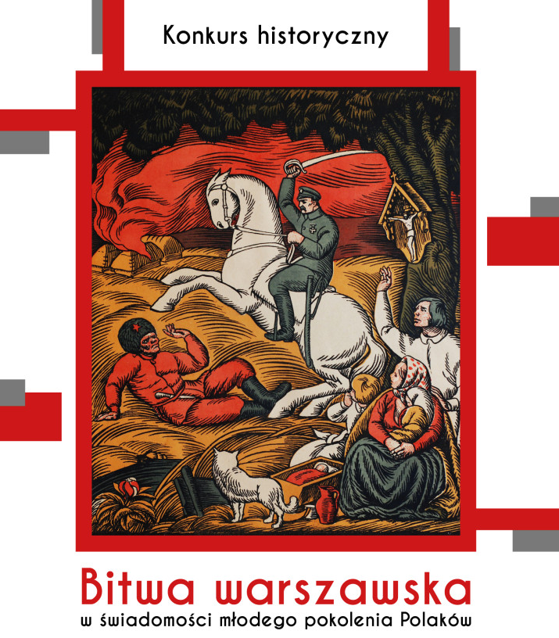
- Cele konkursu:

- upamiętnienie 100. rocznicy Bitwy Warszawskiej,
- propagowanie godnych naśladowania patriotycznych i moralnych wzorców osobowych,
- pogłębianie wiedzy historycznej i rozwijanie zainteresowań uczniów historią ojczystego kraju,
- zachęcenie do ciekawej interpretacji tematu, przy zastosowaniu różnych środków artystycznego wyrazu,
- rozwijanie i promowanie zdolności artystycznych uczniów,
- zachęcenie do kreatywnego spędzania wolnego czasu w okresie izolacji oraz zdalnego nauczania,
- podejmowanie różnorodnych działań w zakresie pracy z uczniem uzdolnionym,
- promowanie osiągnięć uczniów,
- ukazanie różnych form obchodów rocznicy.

2. Organizator: nauczyciel historii ZSCKR w Jabłoniu – Agnieszka Żelazowska.
3. Uczestnicy:
Konkurs przeznaczony dla wszystkich uczniów Zespołu Szkół Centrum Kształcenia Rolniczego im. A. Zamoyskiego w Jabłoniu.
4. Temat prac: Rok 2020- Rokiem Bitwy Warszawskiej
5. Konkurs jest realizowany w następujących kategoriach:
– prace plastyczne - afisz, plakat, album, projekt odznaczenia lub pomnika, projekt banknotu ( awers i rewers),
– prace literackie – gazetka okolicznościowa, wiersz, piosenka, esej, reportaż,
– prace multimedialne ( film, prezentacja).
6. Kryteria oceny:
– jakość artystyczna wykonanej pracy,
– oryginalność, pomysłowość,
– ogólne wrażenie artystyczne,
– materiały i technika wykonania,
– zgodność z tematem.
7. Termin składania prac:
Prace można będzie złożyć w sekretariacie szkoły lub przesłać na adres mailowy nauczyciela – zelaga@wp.pl. do 26 czerwca 2020r.
8. W konkursie zostaną przyznane nagrody.
Ogłoszenie wyników i przyznanie nagród odbędzie się po wznowieniu zajęć dydaktycznych na terenie szkoły.
9. Wszystkie prace przechodzą na własność szkoły.

